南京公用水务有限公司铁北污水处理厂
自行监测方案

企业名称：南京公用水务有限公司铁北污水处理厂

编制时间： 2019年3月

企业概况

（一）基本情况

铁北污水处理厂位于南京经济开发区恒通大道2-1号，毗邻新港污水处理厂，总占地面积为5.0473公顷。服务范围北至长江，东至绕城公路，西南方向至紫金山脉、经五路、迈化路及和燕路围合的区域，总面积约26.3平方公里，服务人口约23.15万人。

（二）排污情况
铁北一期工程于2009年12月4日开工建设，2010年12月土建完成，并进行通水调试，处理能力为5万吨/日，主要采用强化脱氮改良型A²/O法工艺，尾水达到一级B标准；2015年完成二期提标改造，采用微絮凝+砂滤工艺， 处理能力达到10万吨/日，出水水质提标后达一级A标准。厂内设再生水回用泵房一座，回用水用于北十里长沟河道补水，提高水资源利用效率。
铁北污水处理厂目前各处理构筑物及设施均处于正常运行状态，处理水量稳步上升，5月11日起10万吨规模投入使用，日均水量在9.0万吨左右。
公司厂内进出口处分别安装了在线监测系统，连续监测化学需氧量、氨氮、总磷、总氮、PH等参数，并实现了与国家环保部、江苏省环保厅、南京市环保局联网，实时上传在线监测数据。
厂区注重作业现场环境、健康与安全管理，废气有组织均达标排放；厂区采取减震消声、绿化隔离等降噪措施，厂界噪声达标排放，委托南京城市排水监测站开展季度厂界有组织废气排放测试，并且委托南京博恩环保科技有限公司开展季度厂界噪声测试。

企业自行监测开展情况说明
公司自行监测手段采用手动监测+自动监测相结合，开展自动监测的项目有废水进水中的化学需氧量、氨氮、流量，每日监测项目有总磷和总氮，其他未开展自动监测的项目均采用手动监测。
公司针对污水厂排放口安装水质连续排放监测系统，对流量、pH值、水温、化学需氧量、氨氮、总磷、总氮进行自动监测，并与省、市环保局联网，委托南京市仪器仪表工业供销有限公司实现24小时运维。
手动监测内容包括悬浮物、色度、BOD5、动植物油、石油类、阴离子表面活性剂、粪大肠菌群、总镉、总铬、总汞、总砷、六价铬、烷基汞，委托有资质的南京市城市排水监测站进行委外检测。

监测方案

废气无组织监测方案

1、废气无组织监测点位、监测项目及监测频次见表1。

表1 废气污染源监测内容一览表
类型 | 排放源 | 监测项目 | 监测点位 | 监测频次 | 监测方式 | 自动监测是否联网
废气无组织排放 | 除臭机房 | 氨（氨气） | 厂界 | 1次/半年 | 手动监测 | /
 |  | 硫化氢 | 厂界 | 1次/半年 | 手动监测 | /
 |  | 臭气浓度 | 厂界 | 1次/半年 | 手动监测 | /
 |  | 甲烷 | 厂区体积浓度最高处 | 1次/年 | 手动监测 | /
2、废气无组织排放监测方法及依据情况见表2。
表2 废气有组织排放监测方法及依据一览表
序号 | 监测项目 | 监测方法及依据 | 备注
1 | 氨（氨气） | 纳氏试剂比色法
2 | 硫化氢 | 亚甲基蓝分光光度法
4 | 臭气浓度 | 三点比较式臭袋法
5 | 甲烷 | 气相色谱法

3、废气无组织排放监测结果执行标准见表3。
表3 废气无组织排放监测结果执行标准
类型 | 序号 | 监测项目 | 执行标准限值 | 执行标准
废气无组织排放 | 1 | 氨（氨气） | 1.5g/Nm³ | 城镇污水处理厂污染物排放标准GB 18918-2002
 | 2 | 硫化氢 | 0.03mg/Nm³
 | 3 | 臭气浓度 | 20

（二）废水监测方案

1、废水监测项目及监测频次见表7。
表7 废水污染源监测内容一览表
类型 | 排放源 | 监测项目 | 污染物名称 | 监测方式 | 监测频次
废水 | 铁北污水处理厂进水 | 流量、水温 | 化学需氧量 | 自动 | 连续监测
 |  |  | 总氮 | 手工 | 1次/日
 |  |  | 氨氮 | 自动 | 连续监测
 |  |  | 总磷 | 手工 | 1次/日
 |  |  | 流量 | 自动 | 连续监测
 | 铁北污水厂入河排污口 | 流量、水温 | 流量 | 自动 | 连续监测
 |  |  | pH值 | 自动 | 连续监测
 |  |  | 水温 | 自动 | 连续监测
 |  |  | 化学需氧量 | 自动 | 连续监测
 |  |  | 氨氮 | 自动 | 连续监测
 |  |  | 总磷 | 自动 | 连续监测
 |  |  | 总氮 | 自动 | 连续监测
 |  |  | 悬浮物 | 手工 | 1次/月
 |  |  | 色度 | 手工 | 1次/月
 |  |  | 五日生化需氧量 | 手工 | 1次/月
 |  |  | 动植物油 | 手工 | 1次/月
 |  |  | 石油类 | 手工 | 1次/月
 |  |  | 阴离子表面活性剂 | 手工 | 1次/月
 |  |  | 粪大肠菌群 | 手工 | 1次/月
 |  |  | 总镉 | 手工 | 1次/季度
 |  |  | 总铬 | 手工 | 1次/季度
 |  |  | 总汞 | 手工 | 1次/季度
 |  |  | 总铅 | 手工 | 1次/季度
 |  |  | 总砷 | 手工 | 1次/季度
 |  |  | 六价铬 | 手工 | 1次/季度
 |  |  | 烷基汞 | 手工 | 1次/半年
雨水 | 铁北污水处理厂雨水排放口 | 流量 | pH值 | 手工 | 1次/日
 |  |  | 悬浮物 | 手工 | 1次/日
 |  |  | 化学需氧量 | 手工 | 1次/日
 |  |  | 氨氮 | 手工 | 1次/日

2、废水污染物监测方法及依据情况见表8。
表8 废水污染源监测方法及依据一览表
序号 | 监测项目 | 监测方法及依据 | 备注
1 | PH | pH值的测定 玻璃电极法
2 | 化学需氧量 | 化学需氧量测定 重铬酸钾法
3 | 氨氮 | 氨氮的测定 氨气逐出比色法
4 | 总磷 | 总磷的测定 钼蓝法吸光光度法
5 | 总氮 | 总氮的测定 高温过流酸盐比色法
6 | 色度 | 色度的测定GB 11903-89
7 | 悬浮物 | 悬浮物的测定 重量法 GB 11901-1989
8 | BOD5 | 五日生化需氧量(BOD5)的测定 稀释与接种HJ 505-2009
9 | 动植物油 | 石油类和动植物油类的测定 红外分光光度法HJ 637-2018
10 | 石油类 | 石油类和动植物油类的测定红外分光光度法 HJ 637-2018
11 | 阴离子表面活性剂 | 亚甲基蓝分光光度法 GB/T 7494-1987
12 | 粪大肠菌群 | 多管发酵法和滤膜法 HJ347-2007
13 | 总镉 | 原子吸收分光光度法GB/T7475-1987
14 | 总铬 | 火焰原子吸收法 CJ∕T 51-2018
15 | 总汞 | 水质汞砷硒铋锑的测定原子荧光法 HJ 694-2014
16 | 总铅 | 原子吸收分光光度法GB 7475-1987
17 | 总砷 | 水质汞砷硒铋锑的测定原子荧光法 HJ 694-2014
18 | 六价铬 | 二苯碳酰二肼分光光度法GB 7467-1987
19 | 烷基汞 | 气相色谱法

3、废水污染物监测结果评价标准见表9。
表9 废水污染物排放执行标准
污染源 | 序号 | 标准名称 | 执行标准限值 | 执行标准
废水 | 1 | PH | 6-9 | GB18918-2008一级A标准
 | 2 | 化学需氧量 | 50mg/L
 | 3 | 氨氮 | 5 mg/L
 | 4 | 总磷 | 0.5 mg/L
 | 5 | 总氮 | 15 mg/L
 | 6 | 色度 | 30（稀释倍数）
 | 7 | 悬浮物 | 10 mg/L
 | 8 | BOD5 | 10 mg/L
 | 9 | 动植物油 | 1 mg/L
 | 10 | 石油类 | 1 mg/L
 | 11 | 阴离子表面活性剂 | 0.5 mg/L
 | 12 | 粪大肠菌群 | 1000个/L
 | 13 | 总镉 | 0.01 mg/L
 | 14 | 总铬 | 0.1 mg/L
 | 15 | 总汞 | 0.001 mg/L
 | 16 | 总铅 | 0.1 mg/L
 | 17 | 总砷 | 0.1 mg/L
 | 18 | 六价铬 | 0.05
 | 19 | 烷基汞 | 不得检出

厂界噪声监测方案

污水处理厂主要噪声源为进水泵房、鼓风机房、污泥回流泵房、污泥脱水机房及中水泵房等，主要设备拟采用进口设备。厂区采用低噪声设备，采用有效的隔声降噪措施，确保厂界达到GB12348- 2008《工业企业厂界环境噪声排放标准》3类标准。

1、厂界噪声监测内容表10。
表10 厂界噪声监测内容一览表
类型 | 排放源 | 监测项目 | 监测点位 | 监测频次
厂界噪声 | 厂界东侧 | LeqA | 厂界东侧 | 1次/季度
 | 厂界南侧 | LeqA | 厂界南侧 | 1次/季度
 | 厂界西侧 | LeqA | 厂界西侧 | 1次/季度
 | 厂界北侧 | LeqA | 厂界北侧 | 1次/季度

2、监测方法及依据见表11。
表11 噪声监测方法及依据一览表
监测项目 | 监测方法 | 监测依据 | 备注
厂界噪声 | 工业企业厂界环境噪声排放标准测量方法 | GB12348-2008 | 厂界噪声分白天（6:00～22:00）昼夜（22:00～06:00）各测一次

3、厂界噪声评价标准
厂界噪声执行GB12348- 2008《工业企业厂界环境噪声排放标准》3类标准，昼间：65dB（A），夜间55dB（A），厂界噪声评价标准见表12。
表12 噪声排放执行标准
污染源 | 监测因子 | 执行标准限值 | 执行标准
厂界东侧 | 厂界噪声 | 昼间：65dB（A），夜间55dB（A） | 《工业企业厂界环境噪声排放标准》3类
厂界西侧 | 厂界噪声 | 昼间：65dB（A），夜间55dB（A） | 《工业企业厂界环境噪声排放标准》3类
厂界南侧 | 厂界噪声 | 昼间：65dB（A），夜间55dB（A） | 《工业企业厂界环境噪声排放标准》3类
厂界北侧 | 厂界噪声 | 昼间：65dB（A），夜间55dB（A） | 《工业企业厂界环境噪声排放标准》3类

监测点位示意图
公司自行监测采用自动监测和手动监测相结合的技术手段。公司自行监测点位见附图。
附图：监测点位示意图
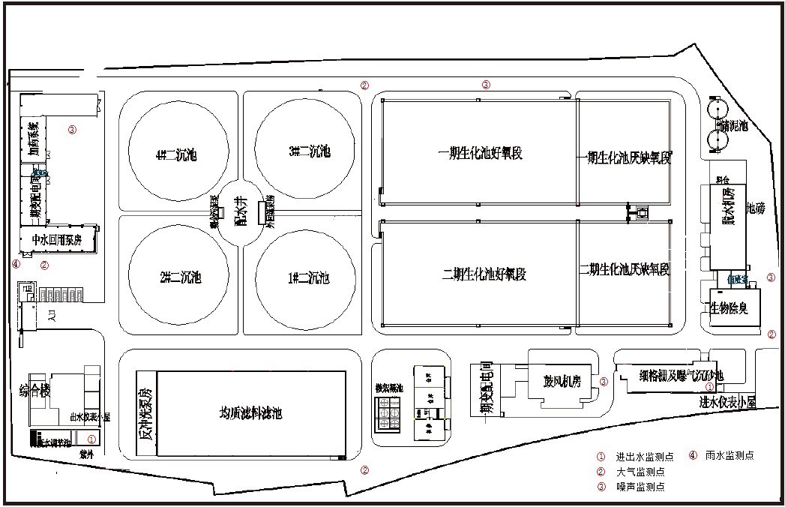

质量控制措施
公司自行监测遵守国家环境监测技术规范和方法。国家环境检测技术规范和方法中未作规定的，可以采用国际标准和国外先进标准。
  - 人员持证上岗
公司委托运维的南京市仪器仪表工业供销有限公司，具有环保污染治理设施运营资质证书，且运维人员持有连续自动监测（废水）考试合格证书。
  - 废水自动监控系统
公司三台测量仪表均有MC认证和标志，在线监测系统通过了江苏省环境监测中心每季度比对测试的合格证。满足国家计量标准要求。公司三台仪表监测实施自行监测，主要是对废水中的氨氮、COD、总磷、总氮等进行实时监测，公司出水口安装实时的在线连续监控系统，均与国家环保部、江苏省环保厅、和南京市环保局网站连接并实时连续上传相关环保数据。
  - 实验室能力认定
委托有资质的环境监测机构——南京市城市排水监测站开展委外监测项目。
  - 监测技术规范性
废水监测平台、监测位置的设置均符合《污染源现场端建设规范》；《污染源监控现场端建设规范(暂行)》；《HJT353-2007水污染源在线监测系统安装技术规范》等的要求，对自动监测设备进行校准与维护。监测技术方法选择首先采用国家标准方法，在没有国标方法时，采用行业标准方法或国家环保部推荐方法。
  - 仪器要求
仪器设备档案必须齐全，且所有监测仪器、量具均经过质检部门检定合格并在有效期内使用。
  - 记录要求
自动监测设备应保存仪器校验记录。校验记录必须根据南京市环保局在线监测科要求，按照规范进行，记录内容需完整准确，各类原始记录内容应完整, 不得随意涂改,并有相关人员签字。
手动监测记录必须提供原始采样记录，采样记录的内容须准确完整，至少2人共同采样和签字,不得随意涂改。
公司参照ISO14000环境管理体系管理。公司各相关专业负责人为工作小组成员，负责对公司环保设施运行、维护和技术改造的管理。环保设施与主设备同等管理。负责公司环保管理工作，建立环保指标体系，对公司环保工作进行月度绩效考核管理，确保环保体系运行正常。

信息记录和报告
- 信息记录

1、监测和运维记录
手动监测和自动监测的记录均按照《排污单位自行监测技术指南 总则》执行。自动监测记录化学需氧量、氨氮、总磷、总氮、PH排放浓度；手动监测记录由厂区内化验室每日提供检测结果，委外监测记录由有资质的环境检测机构提供盖章件的检测结果。自动监测结果的电子版和手动及委外监测结果纸质版环境管理台账均保存三年。

2、生产和污染治理设施运行状况记录
（1）进出水信息：记录进出水总水质、水量信息。污水处理设施日常运行信息：记录主要设施的参数、进出水、污泥、药剂使用信息。
（2）污泥处理设施日常运行信息：记录污泥产生量及含水率、处理方式、处理后污泥量及含水率、厂内暂存量、综合利用量、自行处置量、委托处置利用贮存量、委托单位等信息；
（3）废水治理设施日常运行信息：废水治理设施记录设施名称、废水排放量、污染物排放情况、数据来源、药剂使用量等；
（4）污染治理设施维修维护记录：应记录设施故障（事故、维护）状态、故障（故事、维护）时刻、恢复（启动）时刻、事件原因、污染物排放量、排放浓度、是否报告。维护维修记录原则上在异常状态（故障、停运、维护）发生后随时记录、及时向地方生态环境主管部门报告。
- 信息报告
每年年底编写第二年的自行监测方案。自行监测方案包含以下内容：
- 监测方案的调整变化情况及变更原因；
- 企业及各主要生产设施（至少涵盖废水主要污染源相关生产设施）全年运行天数，各监测点、各监测指标全年监测次数、超标情况、浓度分布情况；
- 自行监测开展的其他情况说明；
- 实现达标排放所采取的主要措施。
- 应急报告

1、当监测结果出现超标，我公司对超标的项目增加监测频次，并检查超标原因。

2、若短期内无法实现稳定达标排放的，公司应向新港开发区环境保护局提交事故分析报告，说明事故发生的原因，采取减轻或防止污染的措施，以及今后的预防及改进措施。

自行监测信息公布
- 公布方式
自动监测和手动监测分别在江苏省重点监控企业自行监测信息发布平台（网址：http://218.94.78.61:8080）和公司网站（网址：http://www.jlwater.com/home.html?tdsourcetag=s_pcqq_aiomsg进行信息公开。
- 公布内容

1、基础信息，包括单位名称、组织机构代码、法定代表人、生产地址、联系方式，以及生产经营和管理服务的主要内容、产品及规模；

2、排污信息，包括主要污染物及特征污染物的名称、排放方式、排放口数量和分布情况、排放浓度和总量、超标情况，以及执行的污染物排放标准、核定的排放总量；

3、防治污染设施的建设和运行情况；

4、建设项目环境影响评价及其他环境保护行政许可情况；

5、公司自行监测方案；

6、未开展自行监测的原因；

7、自行监测年度报告；

8、突发环境事件应急预案。
- 公布时限

1、企业基础信息随监测数据一并公布，基础信息、自行监测方案一经审核备案，一年内不得更改；

2、手动监测数据根据监测频次按时；

3、自动监测数据实时公布，废水自动监测设备产生的数据为时均值；

4、每年元月底前公布上年度自行监测年度报告。

